令和3年12月26日

会員各位

公益社団法人 愛媛県作業療法士会
制度対策局 制度対策部 制度対策部門(情報収集調査)

令和三年度 働き方及び感染対策状況に関する
アンケート調査報告書

調査期間：令和3年 9月 10 日～令和3年 10 月 31 日
調査対象：愛媛県作業療法士会会員
調査方法：WEBアンケート

アンケート結果
WEBアンケートの回答率19.1％、回答数222件であった。

１．有給取得を取りやすくするために職場もしくは自身が行ったことはありますか。ある場合は「その他」の欄にどのようなことを行ったかを記載してください。

なし76.1％
あり23.9％

「あり」の回答者数の内訳
件数
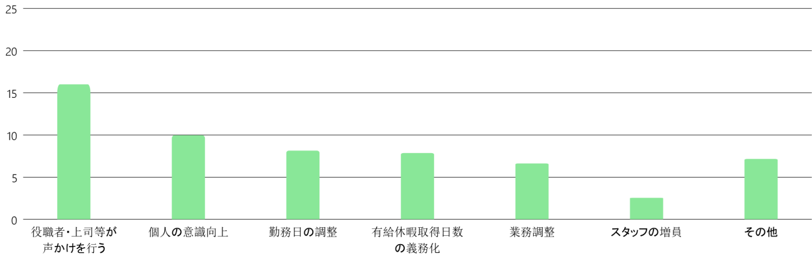

〇役職者・上司等が声かけを行う（16件）
・有給を取れていない人に役職者が声かけする
・上司が有給休暇の管理をするようになりました。
・上司から有給取得の声かけがある
・有給が取れていない人に声かけをする
・役職者、人事部が把握して有休消化の少ないスタッフには声かけを行う
・総務の方や職場長が、有給未取得者に電話して、有給をとるように言ってくれる。
・上司、先輩からの呼びかけがあった
・有給消化数が少ない人をピックアップしてお知らせしていた。
・声かけをしている。
・声掛け
・上司が積極的に取るように部署内で周知させていた。
・人数的に余裕のある日は有給消化率が少ない人を優先的に休めるようにする、またこちらからも提案する
・職員を集めて説明をしました
・有給取得率を月ごとにチェックし、取得率の低いスタッフへの配慮
・閑散期での有給取得をすすめる
・休暇の日の担当患者さんのフォローを他のOTで回せるようにする。休暇がなるべく重ならないように、事前のミーティングで希望休暇日を伝達・周知する。

〇個人の意識付け（10件）
・とっていいという意識を持った
・個人的には有給が少ない週に自分の有給を入れるように意識を上げていきました。
・月一消化の提案·自分が率先して取る·代行業務の推進
・自らすすんで有給をとるようにしています
・上司や先輩が積極的に取得。
・率先してとる
・自分がとる
・自分は役職者なのですが、自分も有給を取るようにしています。
・他の人に積極的にとってもらった
・スタッフ間での話し合い

〇勤務日の調整（8件）
・勤務調整、各人の能力に合わせた配分
・部下の勤務日程の調整
・職場から勤務予定に入れるよう通達
・各個人のスケジュール調整
・勤務表の調整を行い、職場に負担がかからないようにした。
・シフトを決める際に、最低限必要な人数が足りている場合は順番に有給を使って休みを入れるようにしている。
・シフト作成時に公休日に加えて有休取得奨励
・スケジューリング

〇有給休暇取得日数の義務化（8件）
・5日以上有給を消化する
・年間の何日以上有給取得が病院全体で決まっている
・職場が行ったこととしては必ず全員が有給を５日とるように言われました。
・一定日数有給を取ることを義務化
・有給の日程を決めている
・職場で一年間のうち5回必ず有休取得できるよう、それぞれ何月にとるか希望をとっている
・２ヶ月に１回は有給取得が決まっている
・有給取得月間

〇業務調整（7件）
・勤務日に業務の詰め込み
・同僚と業務の分担や重複を行い、休みの時カバーしやすくする。
・リハスタッフで情報共有、分業する
・他の日に集中して仕事を詰め込んだ
・部署内の業務調整
・業務の調整
・外来の調整など

〇スタッフの増員（2件）
・職員採用
・人員がやや増えたことと、単位数を減らし誰かが休んでも無理なくフォローできる体制になった。

〇その他（7件）
・職場の雰囲気作り
・法的根拠を理解しておく
・休んだ療法士の担当患者(加算対象)のリハビリは行ってないです。
・元々、取りやすいため、特に無し。
・有給はそもそもとりやすい。
・バースデイ有給などあり
・夏季休暇取得

２．残業を減らすために職場もしくは自身が行ったことはありますか。ある場合は「その他」の欄にどのようなことを行ったかを記載してください。

なし64.0％
あり36.0％

「あり」の回答者数の内訳
件数
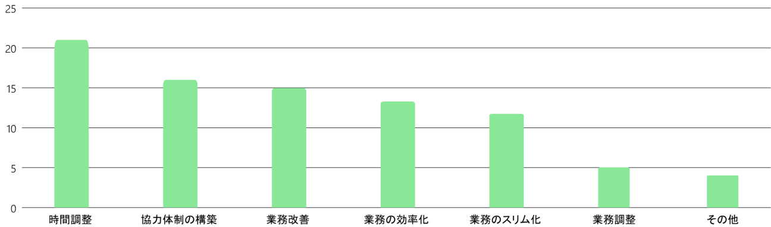

〇時間調整（21件）
・昼休みを潰したり、早朝出勤した
・昼休みの時間にできることは終わらしておくこと
・朝早く来て仕事をする
・朝に早く出勤、昼休みに書類作成。
・交代で出勤時間をずらす遅出制度を設ける。業務終わりの片付けが残業の一因になっていたため、片付けを遅出出勤の人が担当。しかし個人が作成しなければいけない書類もあるため、全員が残業を減らせれている訳ではない。
・仕事時間の見直し
・遅出勤務をつくり、残務処理を行うようにした
・遅出勤務を設定した
・昼休みの活用
・昼休みに業務を行う
・昼休み、空き時間にやる事を終わらせる。
・遅出ができた
・業務中の空き時間に行う
・出勤時間を早める
・早めに出勤している。
・余裕がある時に書類業務を行なっている。
・空き枠を作ってもらい、その時間で書類業務を終わらせるようにした.
・隙間時間を有効に使う
・掃除を業務時間内にしました。
・勉強会をビデオ形式にして休み時間や空き時間に見る形式に変えました。
・自宅で仕事をする

〇協力体制の構築（16件）
・周りからの声かけ。
・他職種に協力依頼した
・業務のフォロー体制
・同僚の業務内容に常に目を配る。
・各スタッフの業務が偏らないような患者数および単位数の調整を前日に行い、担当振り分けする仕組みを作った
・患者人数が多い場合は、その日の単位数が少ないセラピストに患者のフォローを回す。
・業務分担
・作業をスタッフと分担して個人の作業時間を減らした
・情報共有をこまめにする。
・業務分担を行なっている。
・単位が多い人の代行リハ実施
・病棟事務との業務連携、委託
・業務の分担
・個人差が大きくならないようにOT内で業務を割り振る。
・業務のシェアリング
・業務のシェアの強化

〇業務改善（15件）
・業務の見直し
・書類の記録も業務である事を呼びかけた。
・リハビリ業務以外の業務を明確にして、就業時間内に入れ込む
・前倒しで行う。
・業務改善を行う
・時間外に行われている業務を勤務時間の中で入れるよう進めた
・月末処理を早めに取りかかった
・委員会及び係等の仕事も業務内に加えられるようになった。
・雑務をできるだけ業務時間内に行う
・ノルマの確認。実動時間、情報収集や、他職種との軒下カンファレンスの時間の必要性を説明。
・スタッフ間での話し合い
・定時を過ぎて残る場合には、その都度部長に残る理由と終了予定の時間を報告するようになった。
・能力に合わせた仕事量の配分
・カンファレンスや勉強会の方法などについて、話し合っている
・残業枠に患者様を入れない

〇業務の効率化（13件）
・パソコン処理能力アップ
・業務の効率化
・業務内容の調整を行い、効率化を図る。それでも、全ての処理は困難で残業をとらずに仕事をしている。
・業務を速くする、効率化を図った
・業務の効率化の提案
・書類業務作成の時間管理や流れの統一。
・タブレットでのカルテ記入
・リハビリの人数と時間を固定し、周知することで段取りしやすくなった。
・記録を手書きからパソコン打ちにし、テンプレートやリスト機能を活用するようにした。
・書類の効率化、ソフトの有効利用
・TODOリストを作成した
・優先順位を考えながら取り組む
・パソコンのフル活用

〇業務のスリム化（12件）
・一日の単位数を減らし、業務時間内に会議や勉強会、また自宅訪問を少し早い時間に行けるようになった。
・業務量の調節
・1日の個人の業務量の見える化とシェア
・業務のスリム化や新患の事務時間枠を確保
・単位数の調整
・1日ごとで、リハビリをする人数を調整する。
・業務の軽減
・書類の簡素化
・カンファレンスの出る人数を最小限にしました。
・役職者同席を辞めました。
・記録内容の簡略化
・業務の見直し（確認するための確認作業を減らした）

〇スケジュール調整（5件）
・スタッフのスケジュール調整（私は調整できる立場です）
・スケジュール調整
・訓練時間終了に余裕を持たせるスケジュール予約とした
・スケジュール管理を行う 基本残業はしない
・一日の予定患者さん数、単位数、委員会、カンファレンス内容などを事前に各セラピストから報告をもらい、セラピストの予定を把握する。

〇その他（4件）
・人員が増えた。
・ノー残業dayの増加
・仕事が残っても5時に帰る習慣をつけてもらった
・そもそも残業はほぼなし。

３．業務を効率化する上で行わなくなったもしくは短縮させた業務がありますか。ある場合は「その他」の欄にどのような業務かを記載してください。

なし76.1％
あり23.9％

「あり」の回答者数の内訳
件数
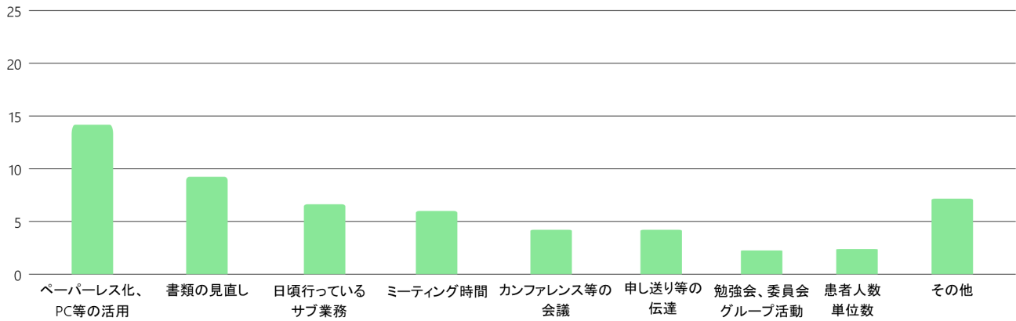

〇ペーパーレス化、PC等の活用（14件）
・実施計画書等PC内で管理がされるようになり、効率化がはかれた
・パソコンによる記録入力。内容の簡略化。
・iPhoneでの情報共有など
・コピー等の手間を省くため PDF化して書類をパソコン上でやり取りする
・報告書を手書きからパソコン入力にした
・電子書類の簡素化
・手書きカルテを廃止し、電子カルテに変更した
・必須で無い書類は作らないようにし、情報共有を電子カルテに記載するようにしている
・実績の確認方法の変更、パソコン入力が行えるよう変更した
・日常記録や評価記録が全て手書きなのをやめた
・PC入力のマニュアルやデータ管理のシステム作り
・書類のPC入力
・ペーパーレス、pc入力
・パソコンを増大、ネットワーク環境の見直し改善、ちょっとした間にパソコン業務ができるなど

〇書類の見直し（9件）
・不必要書類削減
・カンファレンスシートの簡素化、サマリーの簡略化など
・書類業務
・重複する書類の一本化
・書類業務のスマート化
・書類の書式変更
・計画書要約の簡易化
・記録物の簡略化
・患者情報の確認や他部門への書類作成の依頼は業務技術員にお願いした。

〇日頃行っているサブ業務の改善（7件）
・必要以上の確認作業
・制服のカート当番の廃止
・制服を配る当番を廃止した
・訓練予定者のチェック作業
・シフトの休みの斜線を入れる作業がなくなった
・リハビリスペースの掃除を清掃員の方にお願いしてます。
・感染対策に関わる清掃も業務技術員にお願いしている。

〇ミーティング時間（6件）
・朝のミーティング時間の短縮
・部署内でのミーティング
・ミーティング時間の短縮
・事前に情報を伝えて、集まって話し合う時間の削減
・ミーティング回数の減少。
・毎週の部署ミーティング

〇カンファレンス等の会議（4件）
・カンファレンス
・会議は必ず３０分までに変更しました。
・カンファレンスの全員参加をやめる
・カンファレンスや会議の短縮化(30分ないし一時間以内を意識)

〇申し送り等の伝達（4件）
・他職員への情報伝達方法を口頭以外も積極的に用いた
・申し送り事項の簡素化
・ケースについての申し送り
・コロナ禍でもあり、家族さんへの直接の情報提供

〇勉強会、委員会、グループ活動（2件）
・勉強会や各種委員会などを業務時間内に実施している
・グループ活動の頻度

〇患者人数、単位数（2件）
・一日の単位数を減らした。
・患者人数の調整

〇その他（7件）
・二重入力などの作業は極力廃止していく
・加算などの算定業務
・終了時間間際の資料記載作業
・行事の簡素化
・不必要と判断したらやらない
・体温計を非接触タイプに変更する
・紙ベースでの管理

４． 前回の働き方に関するアンケート（愛媛県行療法士会Ｒ2.11）で残業時間で最も多かった書類業務についてお聞きします。書類業務の効率化を図る上で職場もしくは自身が行ったことはありますが。ある場合は「その他」の欄にどのようなことを行ったかを記載してください。

なし70.7％
あり29.3％

「あり」の回答者数の内訳
件数
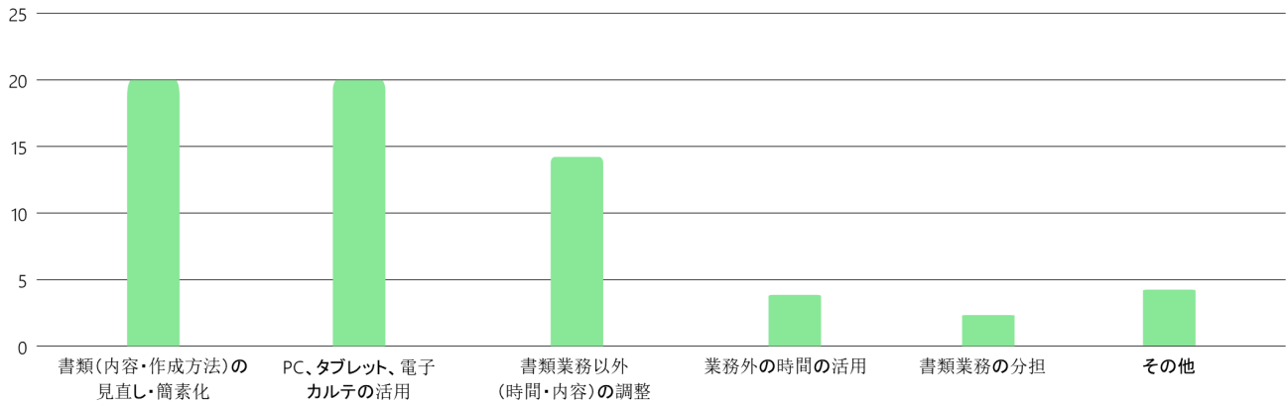

〇書類（内容・作成方法）の見直し・簡素化（20件）
・書類内容の見直し
・書類の記載内容の簡素化
・書類の記載内容の簡素化
・電子書類の簡素化
・書類の記入部分の簡素化
・書式の統合
・書類の一本化
・書類作成の連動化
・書類の項目による細分化
・計画書がサインレスになった
・評価や計画書は手入力箇所をトラップリスト化して選択式になるよう文書を修正
・記述の様式を見直し、選択で答えることができる項目は選択式に変えるなど見直した。
・職場からは書類の内容の簡略化を推奨されているが、実際の所あまり職員に浸透していない。
・マニュアル作成
・今までは急な新患が入った場合に書類作成で残業する事が多くあった。現在は午後から新患の依頼があった場合、介入を開始するのは翌日からとなった。
・一部の書き込み作業の短縮を職場が実施した
・必要のないもの、重複するものを確認し、一本化できるよう変更した
・システム化
・代行用紙の統一
・期限に余裕がある書類は早めに取り掛かる

〇PC、タブレット、電子カルテの活用（20件）
・手書きからパソコン入力
・手書きをパソコン入力にした
・手書きで行っていた業務をパソコンにて行うよう改善された・職場内でのPC有効活用
・ソフトの活用
・ソフトの活用
・テンプレートの作成
・テンプレートの活用
・データ化
・書類をデジタル化させコピペできるしくみにした
・書類作成を方法をアナログからデジタルに変更
・電子化。必要な情報とそうでない情報をわけた記載。いつの間にか出来た独自の書類
の必要性確認と削減作業
・電子カルテ化
・電子カルテの導入
・電子カルテの導入。
・電子カルテ導入
・電子カルテになり、前回作成した書類もコピーし、変わったところだけ書き込む方式になり、書類にかかる時間は減ったと思う。
・タブレット導入
・タブレット導入
・タブレットの配付

〇書類業務以外（時間・内容）の調整（14件）
・１日に実施する単位数の調整
・ゆとりがある時間に書類作成に取り組んだ
・業務時間内に行う
・スキマ時間を使って何日も前から行う
・カルテ記載内容の簡素化
・報告書等の書式を変更又は省略した
・業務内にフリーの時間を設け、残業の減少を図った
・上記と同じく、できる範囲でのスタッフのスケジュール調整
・昼休みに行うようにした
・書類業務作成の時間管理や流れの統一。
・単位数記録がネット上になった
・昼休みや休み時間にやる
・シートの簡略化と業務量の調整による書類作成時間の確保など
・リモート作業

〇業務外の時間の活用（3件）
・自宅で内容を考える。
・住宅訪問資料作りを勤務時間内に事務時間をとった
・昼休憩の時間を割く

〇書類業務の分担（2件）
・書類作業も分担して行えるようにした
・事務職員にお願いできる事は書類業務を振り分けた

〇その他（4件）
・書類業務のスマート化・業務時間内に出来るように、フリー時間を設定
・別の時間のかかる書類、入力が増えた
・書類の作成に関しては効率化は難しい
・自主訓練等は書式がある程度完成されており、患者に合わせて使い分けている。

設問５：前回の働き方に関するアンケート（愛媛県作業療法士会R2.11）で残業時間で二番目に多かった会議・ミーティングについてお聞きします。会議・ミーティングによる残業時間を減らすために職場もしくは自身が行ったことはありますか。ある場合は「その他」の欄にどのようなことを行ったかを記載してください。

なし77.5％
あり22.5％

「あり」の回答者数の内訳
件数
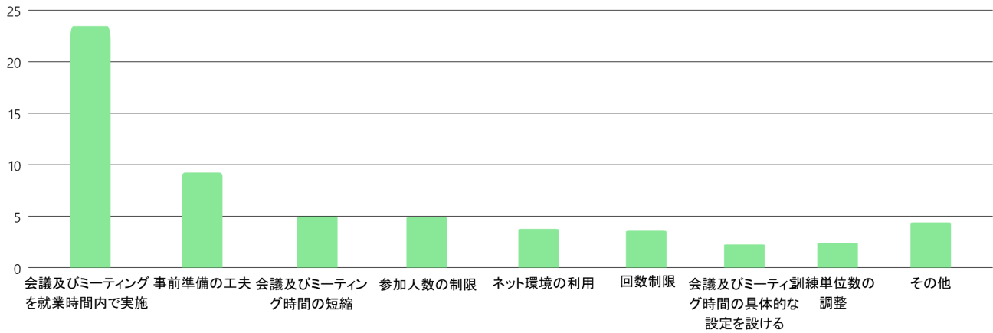

〇会議及びミーティングを就業時間内で実施（23件）
・会議は就業時間内で行うようになった
・スケジュールに余裕がある時は業務内でする。
・空き時間に手短な会議、ミーティングを行なっている。
・会議などは業務時間内に実施している
・業務時間内に行う
・なるべく業務時間内で、参加者全員が集まれる時間を毎月確認している。
・業務時間内に行える場合には、積極的に業務内でおこなった。
・時間内にするようになった
・空いているときは業務内にしている
・業務時間内決められた時間に開催終了
・業務時間で会議を行うことを原則とする
・業務時間内に話し合いや勉強会を行うよう改善された。
・業務時間内にミーティング
・ミーティングは業務時間内に（一般職）
・ミーティング時間を業務内にした
・業務時間内に行う
・時間外ではなく、業務内で行われている。
・業務時間内に実施するようになった。
・勤務時間内に行うようになった
・勤務時間内に対応できるよう、複数日設定されており希望日に参加可能になった。
・業務時間内に時間を決めて行うようにした
・業務内で時間を取れるよう、事前に上司にお願いした。
・なるべく時間内で設定した

〇事前準備の工夫（9件）
・簡潔な言葉、前もって報告する内容を伝える。
・事前準備
・会議資料の事前配布
・事前の準備
・要約し、先に文書の提出をして確認を先にする。
・帳票による簡略化
・あらかじめ話し合う内容(議題)を事前に提出し、出席者がある程度議題を把握することでスムーズに進行するようになった。
・会議の内容を事前に通知し、円滑に進むようにした。
・ミーティングは必要最低限の連絡のみとする。

〇会議及びミーティング時間の短縮（5件）
・時間の短縮
・業務時間に変更した
・ミーティングは要領良くする。
・リハビリ科のものに関しては時間を短くする努力をした。
・朝のミーティング時間の短縮

〇参加人数の制限（5件）
・会議、ミーティングは必要最小限の参加とする。
・参加は必要最低限
・委員会等の参加は代表者一名のみ参加となった。
・参加者の限定
・参加者をしぼる

〇ネット環境の利用（3件）
・iPhone内のアプリ等を活用し集まらなくてもいいようにした。
・勉強会などの外部からの情報はLINEでの送信にした。
・メールの活用

〇回数制限（3件）
・回数の見直し
・回数を少なくした
・現在はコロナ禍で会議が減っている。

〇会議及びミーティング時間の具体的な設定を設ける（2件）
・会議の時間設定
・ミーティング開催時間の調整とミーティング時間を明確にする。

〇訓練単位数の調整（2件）
・単位数の調整
・会議参加セラピストの実務(訓練等)軽減

〇その他（4件）
・全員が時間内に終わらせるという意識改革
・業務時間外のミーティングは欠席するようにした。
・会議のほとんどは無駄なので基本しない
・文書を読み上げたり、各部署へ用紙を回してサインしてもらったりするなどは廃止した。

設問6.前回の働き方に関するアンケート（愛媛県作業療法士会R2.11）から感染対策で何か変わったところはありますか。

なし80.6％
あり19.4％

「あり」の回答者数の内訳
件数
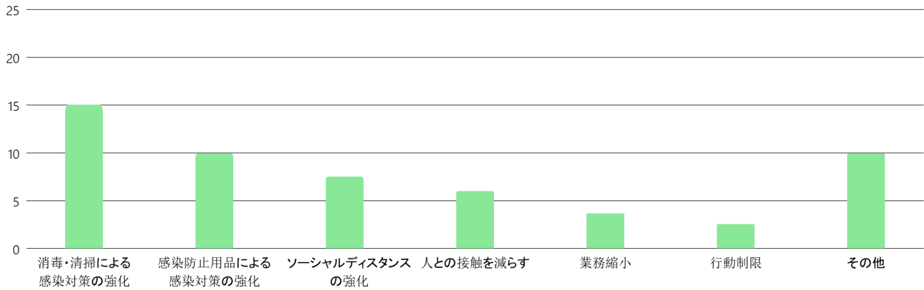

〇消毒・清掃による感染対策の強化（15件）
・掃除の回数が増えた
・患者の触れた箇所、使用したベッドやマットの消毒の徹底（使用直後に担当したスタッフが消毒する）
・外来リハ後の消毒の徹底
・随所で消毒
・個別の手指消毒の携帯
・トイレ後の消毒
・消毒回数を増やした
・消毒の仕方
・清掃が多くなった
・消毒液を常に携帯している
・携帯できるアルコールが支給され、手指消毒がすぐに行えるようになった。
・一人ひとりがアルコール消毒液を持ち、月一本の使用をノルマ化した
・手袋着用。一人一つにアルコール消毒液の常備
・昼休みにも感染対策として除菌を実施している。
・部屋の消毒を利用した後の毎回実施している。

〇感染防止用品による感染対策の強化（10件）
・マスクと防護眼鏡を着用
・マスクと防護眼鏡を着用
・アクリル板の設置
・アクリル板の設置
・グループ活動で全員フェイスシールド着用
・非接触の体温計
・空気清浄器的なやつの購入
・フェイスシールドの義務化
・訓練時は全員手袋着用、必要に応じてエプロン等を着用する。
・感染バックを用意した

〇ソーシャルディスタンスの強化（7件）
・食事時間の流動化
・食事時間の流動化
・業務中飲食時は人と対面にならないよう自分のロッカーで壁の方を向いて行うようになった。
・休憩時間の飲み物を飲む場所の固定
・.控室や更衣場所などの変更
・バスの席や給食時の机の向きを工夫している。
・密にならない環境整備

〇人との接触を減らす（6件）
・面会の禁止や制限
・密を避けるためのリモート会議
・会議参加の人数制限、
・個別が保護者同伴ではなくなった
・担当階の固定
・通所と入所の訓練をするスタッフをある程度固定する。

〇業務縮小（3件）
・デイケアの閉所
・外出プログラムがなくなった
・プログラムで外出頻度の減少

〇行動制限（2件）
・移動に対する制限が強化された
・業務中、業務外での行動制限

〇その他（10件）
・物品管理
・家族からの情報収集や伝達方法が限られているためリハビリプランは偏る傾向にあるのではないか不安になる。
・検温当番がなくなった
・.感染者減少のため、リハ室使用の時間制限がなくなった
・危機意識が低くなり、スタッフルームでマスクを外して話すスタッフが増えた
・利用者の行動、接触者の確認。県外への移動、県外の方との接触がないか確認。ある程度は2週間の利用停止。
・継続して感染対策を行っている
・コロナウィルス患者のリハビリ対応
・リハビリを行う場所の適宜変更
・入院と外来のゾーニングによりスペースを分けるため、準備や清掃が重複する

設問7.ワクチン接種後で変化はありましたか。

なし91.4％
あり8.6％

「あり」の回答者数の内訳
件数
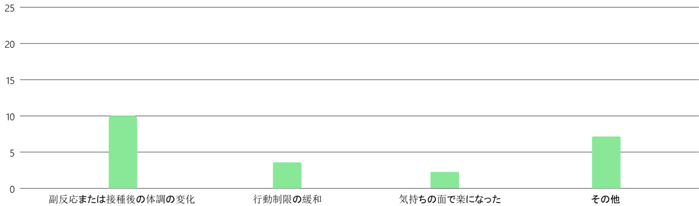

〇副反応または接種後の体調の変化（10件）
・発熱
・発熱
・発熱
・発熱
・生理不順
・生理不順
・腕の痛み
・副反応
・体調不良での欠勤や慢性的な体調不良のスタッフが増えた
・息苦しさがしばらく続いた

〇行動制限の緩和（3件）
・接種者同士での少人数での会食ができるようになった
・他病棟同士でのグループ活動が再開された
・接種完了した職員の行動制限緩和

〇気持ちの面で楽になった（2件）
・気持ちの面で接種前より楽になった
・気持ちにゆとりができた

〇その他（7件）
・予防の視点は変わらず
・集合研修がなくなった
・行動範囲の管理
・危機意識の確認を定期的に行う
・スタッフや利用者の危機意識が低くなった
・感染対策内容
・コロナ病棟への関与

